Lección 16: Sumemos tres números
- Sumemos 3 números.

Calentamiento: Conversación numérica: Expresiones relacionadas
Encuentra mentalmente el valor de cada expresión.
- $7+10$
- $7+2+8$
- $10+9$
- $4+9+6$

16.1: Unamos expresiones del mismo valor
Une con una línea las expresiones que tengan el mismo valor.
expresiones que tienen 3 números
​​​​​​expresiones de tipo ​10+3
- $4+6+8$
- $3+6+7$
- $9+1+1$
- $8+4+2$
- $5+5+9$
- $7+3+3$
- $5+10+5$
- $4+7+6$
- $9+5+1$
- $1+10+1$
$10+1$
$10+2$
$10+3$
$10+4$
$10+5$
$10+6$
$10+7$
$10+8$
$10+9$
$10+10$
Si te queda tiempo: escribe otra expresión que tenga 3 números. 2 de los números deben formar 10.
Pídele a tu pareja que piense en la expresión de tipo 10+aaaiaaai que le corresponde.

16.2: ¿La ecuación es verdadera?
En cada caso, decide si la ecuación es verdadera o falsa.
Prepárate para explicar cómo pensaste de una forma que los demás entiendan.
- $7+3+4=10+4$
- 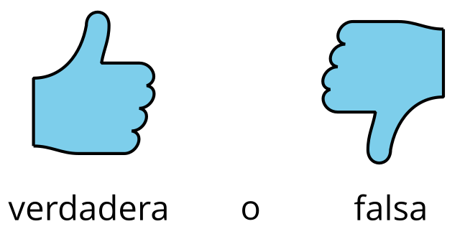
- $6+5+4=15+10$
- $9+10=9+10+1$
- $3+7+8=8+10$
- $5+10+5=10+10$
Si te queda tiempo:
- Convierte las ecuaciones falsas en ecuaciones verdaderas.
- Escribe 1 ecuación que sea verdadera y 1 que sea falsa.
Intercámbialas con tu compañero.

16.3: Escribe expresiones
Para cada expresión, escribe una expresión de tipo 10+3 que tenga el mismo valor.
- $5+7+5$
- $3+7+6$
- $1+9+9$
- $4+8+6$
- $8+10+2$
Si te queda tiempo, escribe todas las expresiones que puedas que tengan 3 números y que sean iguales a $10+5$.
© CC BY 2021 Illustrative Mathematics®

